«Поддержка местных инициатив»
С 01.01.2017 года начинает действовать Программа Поддержки местных инициатив (ППМИ).
Красноярский край впервые будет участвовать в ППМИ. Участвовать в ней будут 6 районов Красноярского края, в том числе и наш Новоселовский район.
Целью программы является содействие повышению эффективности бюджетных расходов за счет вовлечения населения в процессы принятия решений на местном уровне.
Для достижения поставленной цели необходимо решение задач по участию населения в выявлении и определении степени приоритетности проблем местного значения, а также развитию общественной инфраструктуры населенных пунктов Красноярского края.
Средства краевого бюджета на финансирование мероприятия программы, предусматриваются в форме субсидий бюджетам муниципальных районов Красноярского края на осуществление расходов, направленных на реализацию мероприятий по поддержке местных инициатив.
В результате работы инициативных групп на территории района определены основные проекты:
Новоселовский район – обустройство парка отдыха ул. Романтиков
Толстомысенский сельсовет – детская площадка (с. Интикуль)
Светлолобовский сельсовет – обустройство парка отдыха
Бараитский сельсовет – строительство детской площадки со спортивными элементами
Легостаевский сельсовет – детская площадка (д. Увалы)
Чулымский сельсовет – обустройство детских площадок
Анашенский сельсовет – строительство спортивной площадки
Комский сельсовет – благоустройство, рекультивация и озеленение окраины поселка
Всеми сельскими поселениями района приняты решения подать заявки на участие в подпрограмме «Поддержка местных инициатив» государственной программы Красноярского края «Содействие развитию местного самоуправления».
Вклад граждан определен в размере 3% от стоимости проекта.

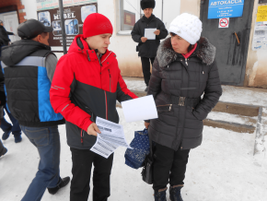
Слово за Вами дорогие односельчане!!!

